Anlage 3 - Bilddokumentation

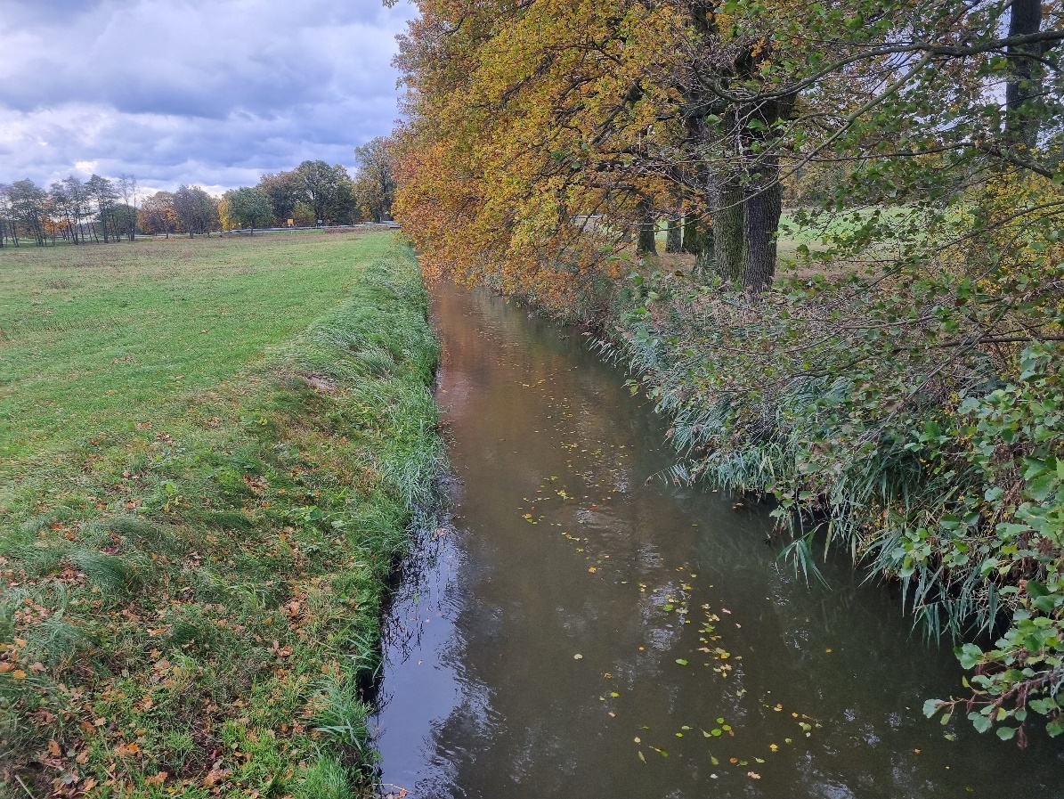
Messstelle 1 (Riecke)

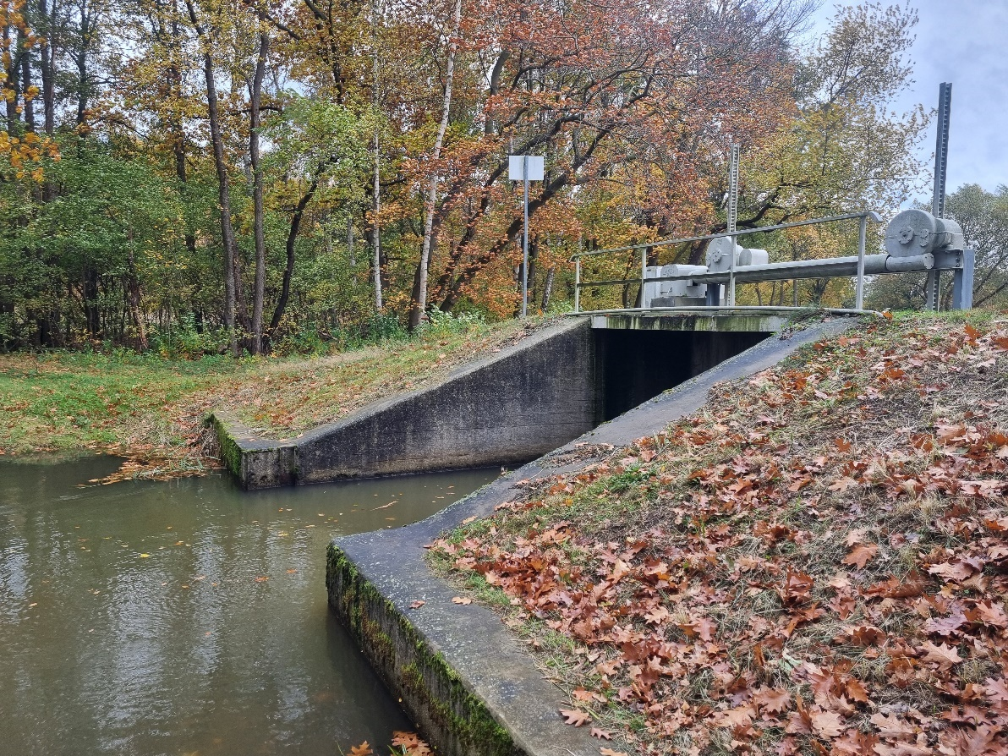
Messstelle 2 (Mählgraben)
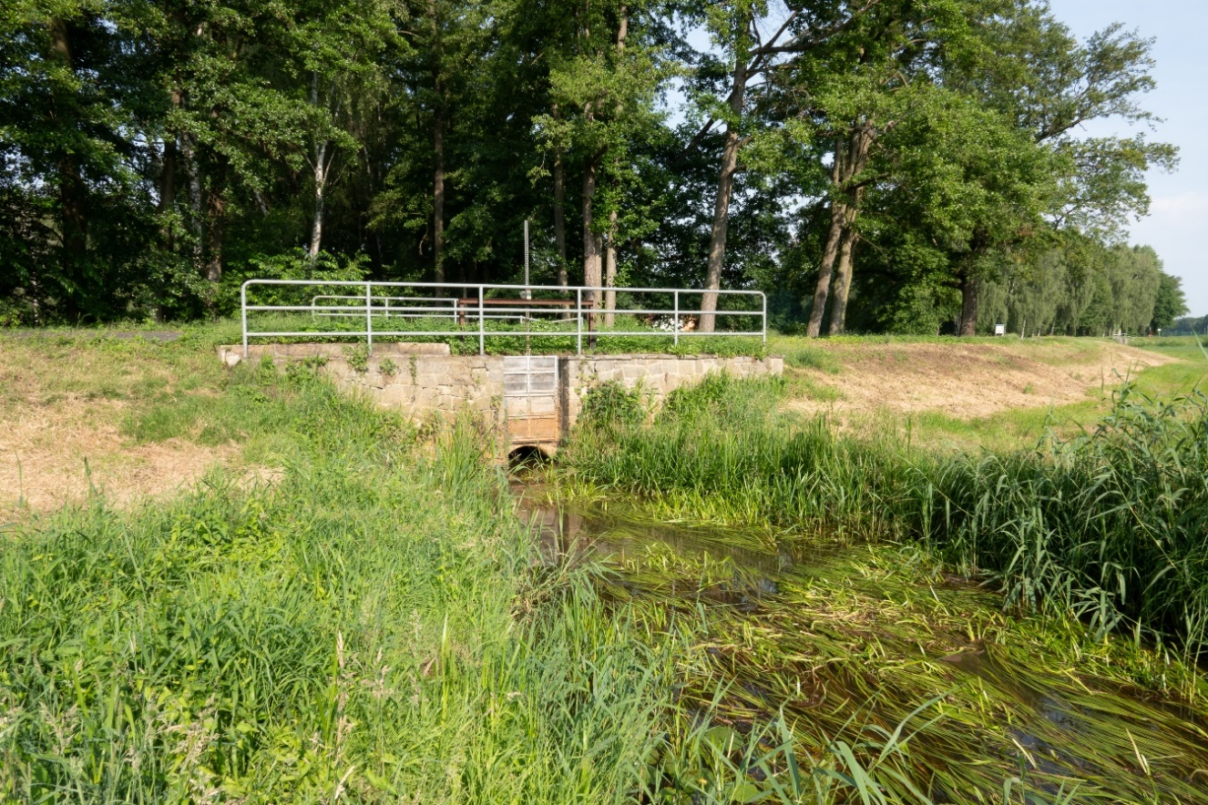
Messstelle 3 (Neugraben)

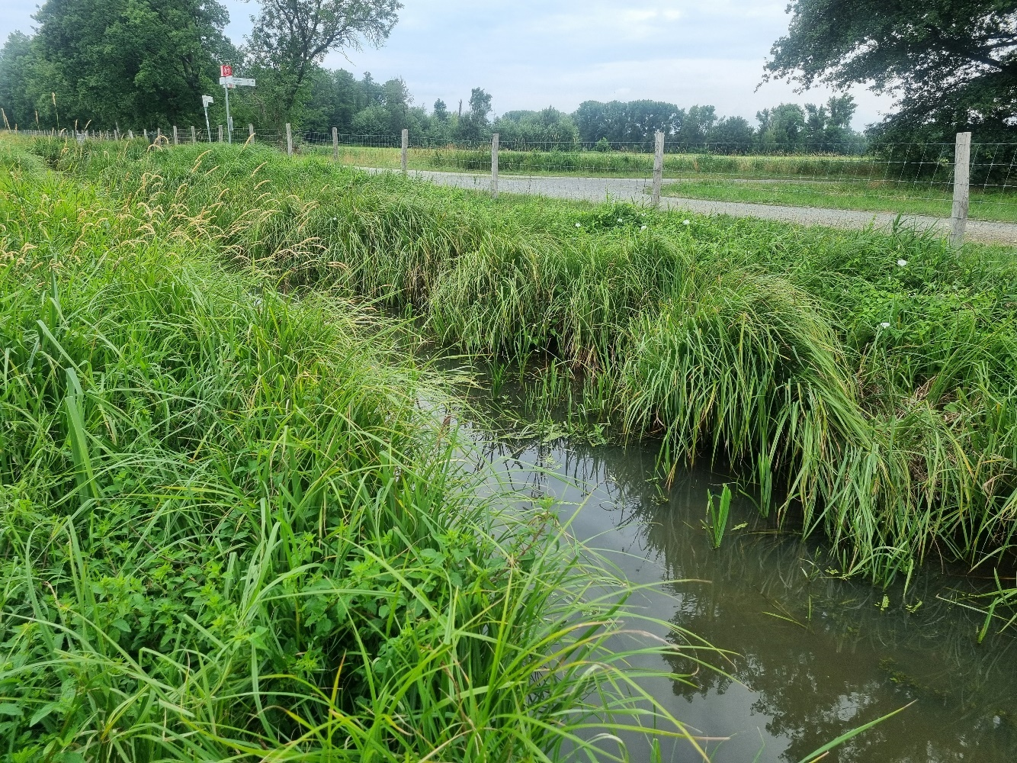
Messstelle 4 (Rödergraben)
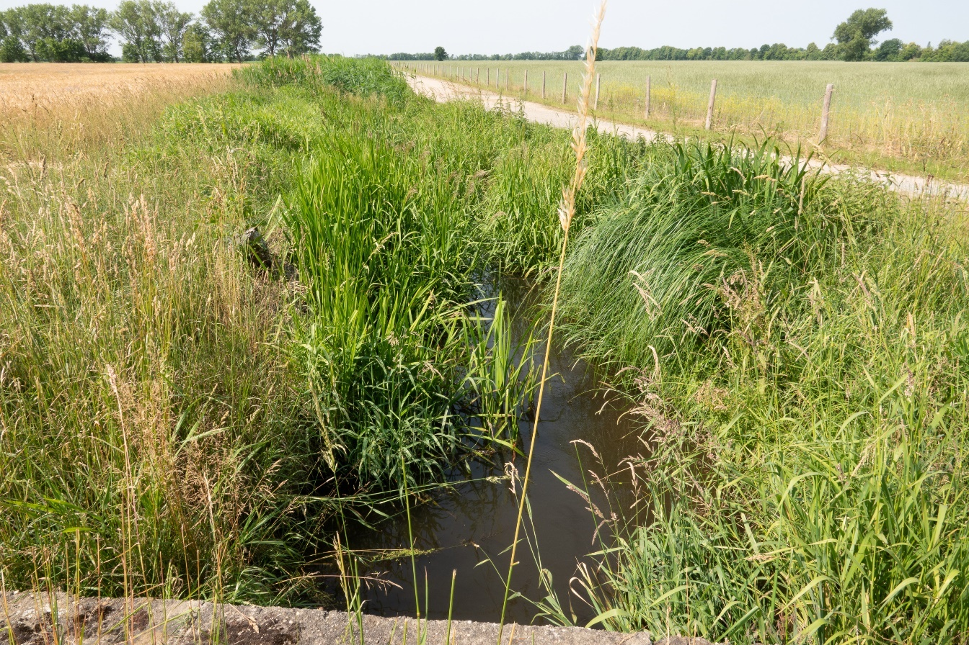
Messstelle 5 (Am Wehr)

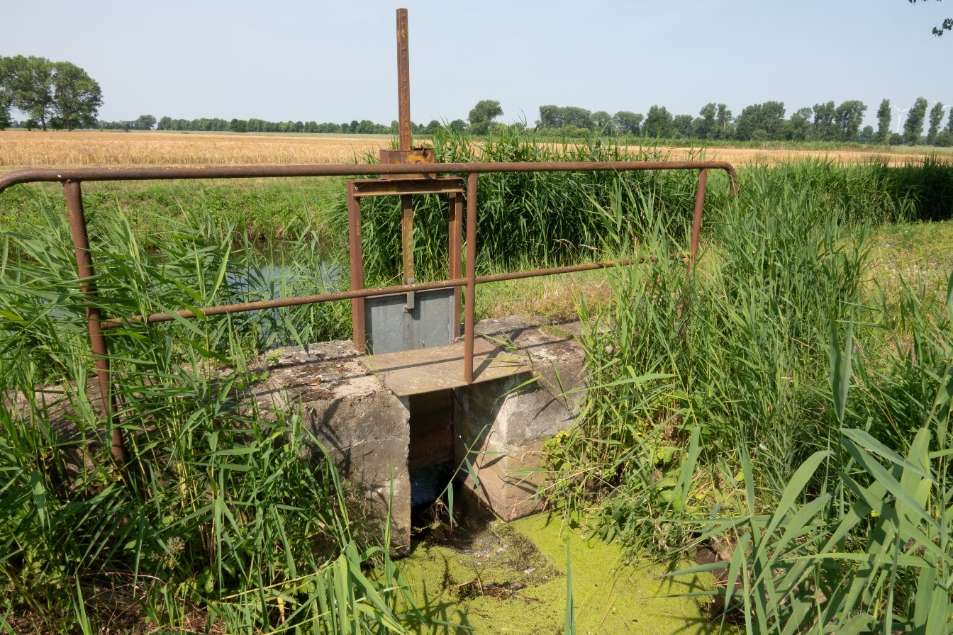
Messstelle 6 (Crossstrecke)
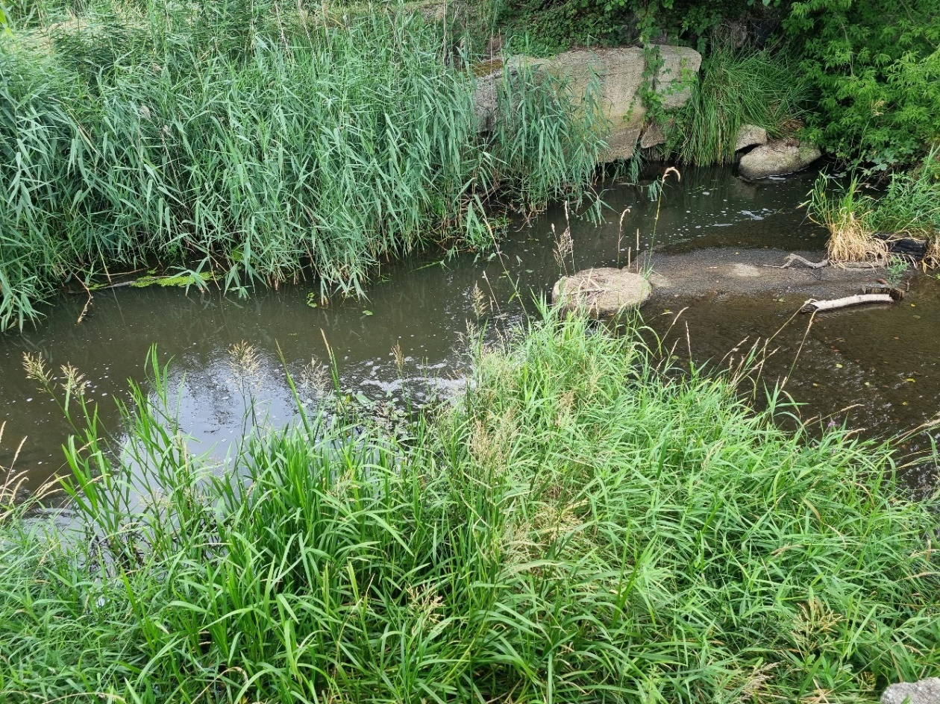
Messstelle 7 (Altes Wehr UP)

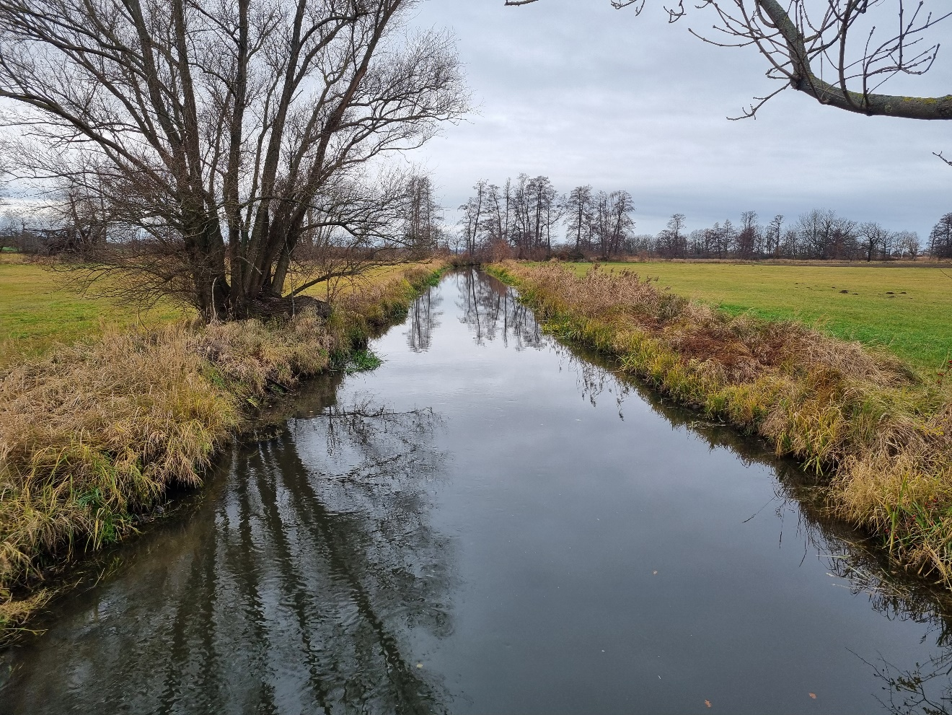
Messtelle 8 (Kleine Röder)
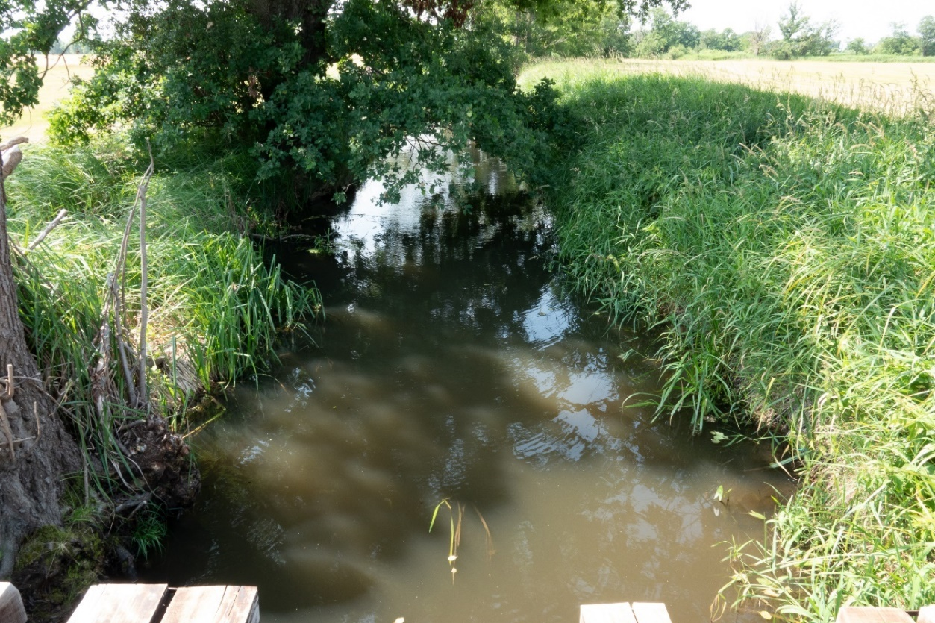
Messstelle 9 (Teichgraben)

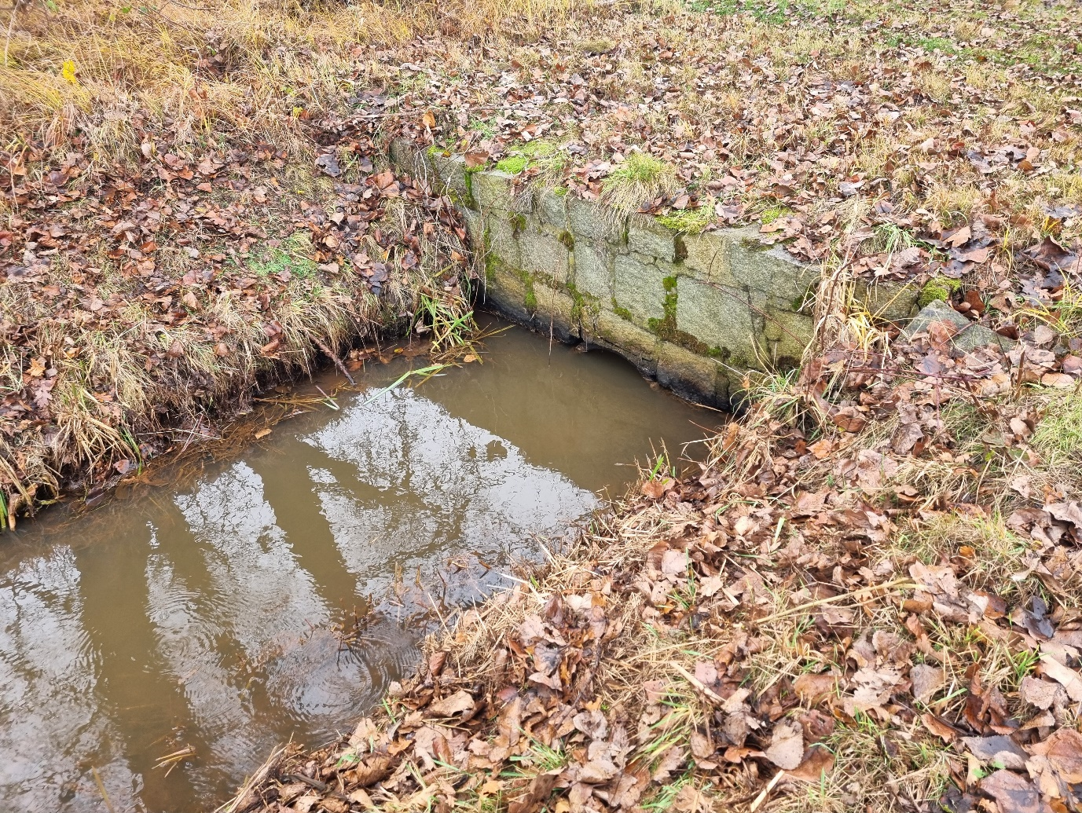
Messstelle 10 (Brandgraben)
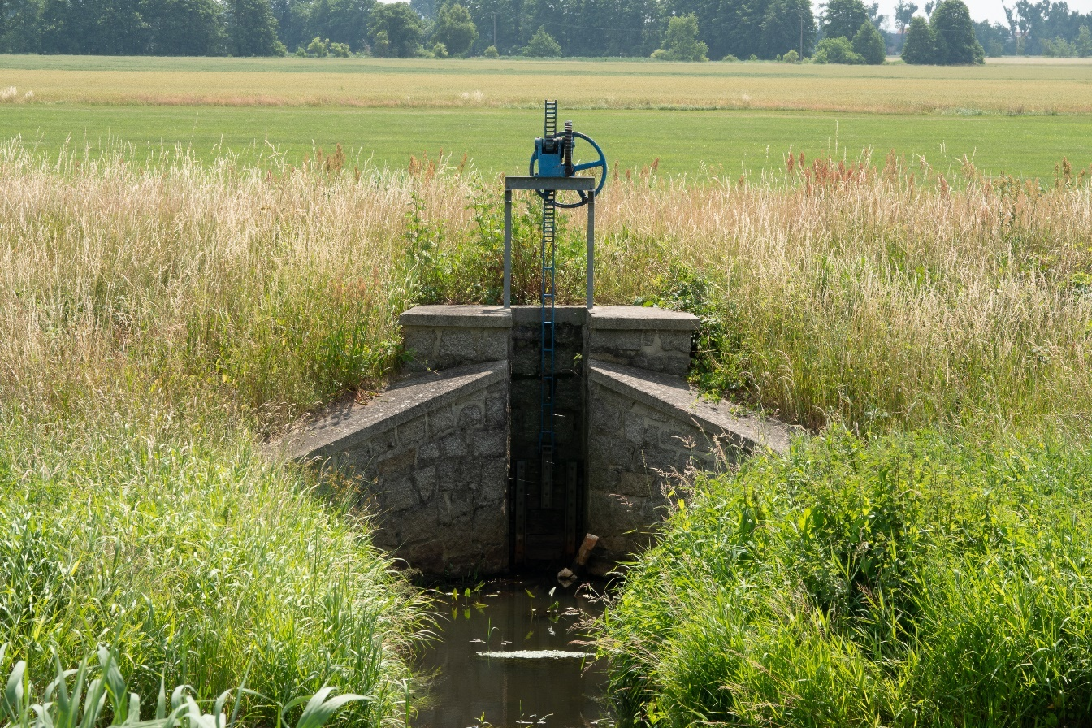
Messstelle 11 (Schweißgraben)

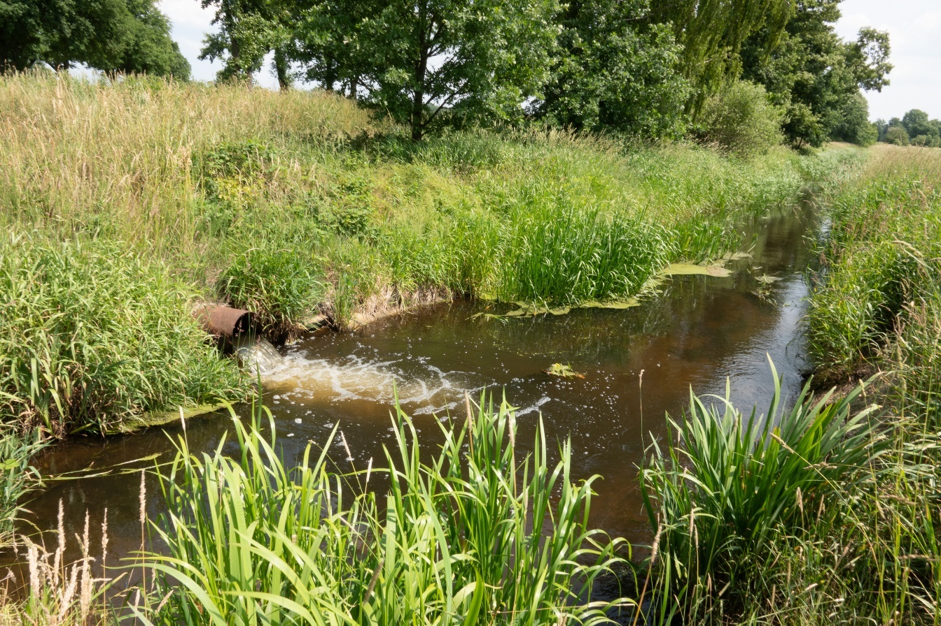
Messstelle 12 (Rietschengraben)

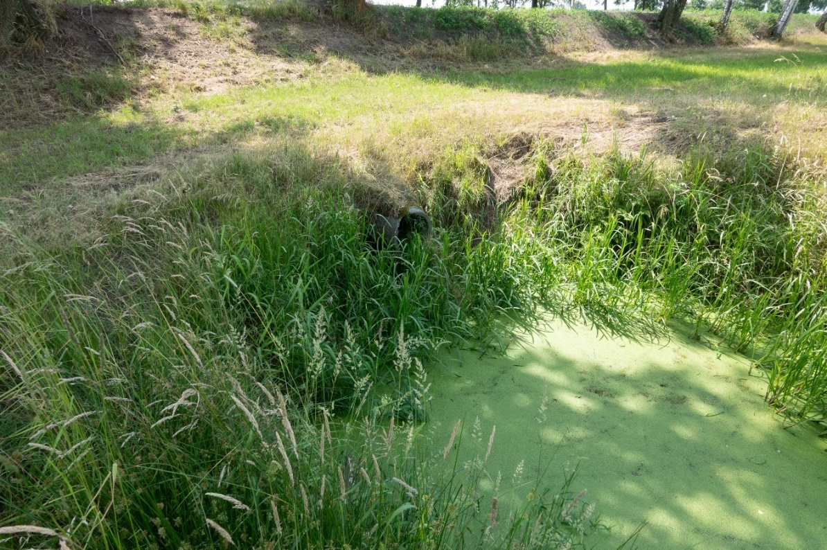
Messstelle 13 (Zipfelgraben)

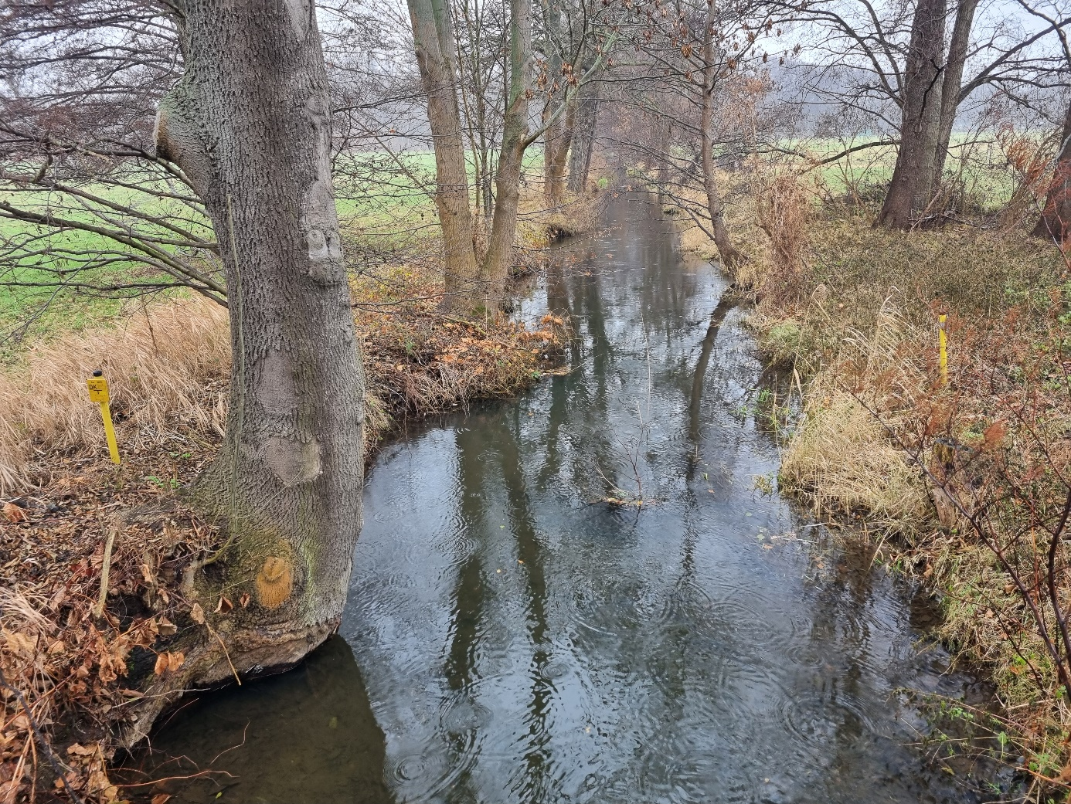
Messstelle 14 (Lindenauer Mühlgraben)
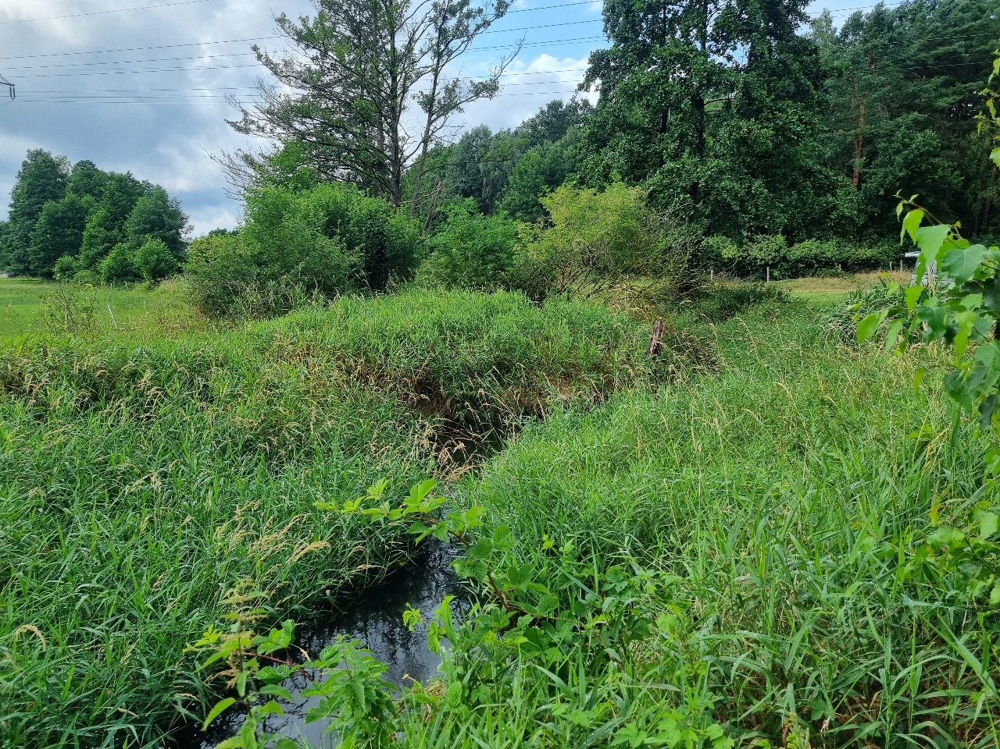
Messstelle 15 (Kleiner Mühlgraben Kroppen)

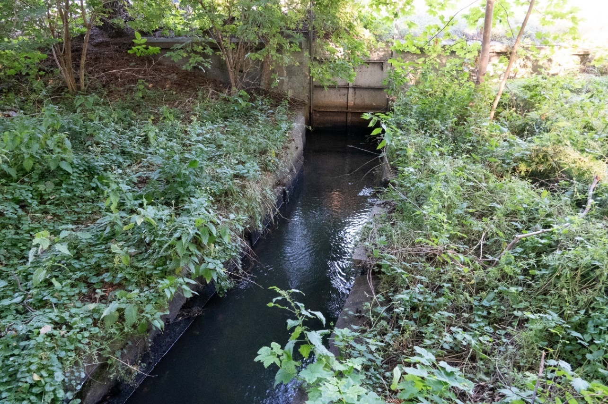
Messstelle 16 Teichgraben Jannowitz

